

**Ministerstvo průmyslu a obchodu**

**České republiky**

**Sekce fondů EU – Řídící orgán OP TAK**

Příloha č. 7

FORMULÁŘ prohlášení DNSH

FORMULÁŘ prohlášení CP

Inovace – III. výzva.

**Identifikace projektu/žadatele**

|  |  |
| --- | --- |
| **Název a číslo výzvy** | *„doplní žadatel“* |
| **Název projektu** | *„doplní žadatel“* |
| **Název žadatele** | *„doplní žadatel“* |

*Žadatel vyplňuje pouze podbarvené položky a části, kde jek tomuto kroku vyzván. V ostatních částech do formuláře nezasahuje.*

Tento formulář uvádí **závazné podmínky** k na plnění zásady „významně nepoškozovat“ (dále DNSH)[1] – vyloučené aktivity a závazná technická kritéria. Uvádí rovněž způsob jejich aplikace v rámci realizace projektu.

Formulář rovněž uvádí případy, kdy bude provedeno prověření infrastruktury z hlediska klimatického dopadu[2].

**Tento formulář je určen jak pro aktivity zaměřené na zvýšení technických a užitných hodnot výrobků, technologií a služeb (produktová inovace), tak pro zvýšení elektivnosti procesů výroby a poskytování služeb (procesní inovace).**

***Základní informace k vyplnění formuláře:***

*Podmínky uvedené v kapitolách 1. a 2. byly stanoveny jako závazné požadavky k naplnění zásady „významně nepoškozovat“ pro způsobilé typy podporovaných investic v rámci dané výzvy (budování vysokokapacitních sítí elektronických komunikací, pořízení technologií).*

*Nesplňuje-li projekt závazné požadavky, nelze jej podpořit.*

*V kapitole č. 3 žadatel vyhodnocuje vliv extrémních klimatických rizik na pořizované investice z úrovně znalosti projektu.*

***Provedení závazných postupů a plnění daných podmínek žadatel stvrzuje ve fázi podání projektu podpisem čestného prohlášení uvedeného v kapitole 4. tohoto formuláře.***

Obsah

1. Vyloučené aktivity 3

2. Kritéria k zásadě „významně nepoškozovat“ 3

3. Posouzení infrastruktury z hlediska klimatického dopadu 6

3.1 Prověření emisní zátěže 6

3.2 Posouzení klimatických rizik a zranitelnosti 7

4. Čestné prohlášení 10

5. Návod k vyplnění formuláře 10

# Vyloučené aktivity

Projekt **není zaměřen** na investice:

* související s výrobou, zpracováním, přepravou, distribucí, skladováním nebo spalováním fosilních paliv;
* jejichž cílem je snižování emisí skleníkových plynů pocházejících z činností, které jsou uvedeny   
  v příloze I směrnice 2003/87/ES (zařízení zařazená do systému EU pro obchodování s emisemi);
* v rámci systému EU pro obchodování s emisemi (ETS) dosahujících předpokládaných emisí skleníkových plynů, které nejsou nižší než příslušné referenční hodnoty;
* související se skládkami odpadů, spalovnami a zařízeními na zpracování zbytkového odpadu   
  s výjimkou investic do technologií pro získávání materiálů ze zbytkového odpadu pro účely oběhového hospodářství.

# Kritéria k zásadě „významně nepoškozovat“[3]

Tato kritéria se týkají pořizovaného dlouhodobého hmotného majetku, tzn. technologického strojního zařízení včetně stavebních prací souvisejících s instalací zařízení do stávajících objektů.

**Dané podmínky jsou závazné pro celý projektový cyklus realizace projektu, ve fázi podání projektu žadatel stvrzuje jejich plnění podpisem čestného prohlášení uvedeného v kapitole 4. tohoto formuláře.**

1. **Zmírňování změny klimatu**

**Aktivity projektu významně nepoškozují zmírňování změny klimatu, pokud nevedou k významným emisím skleníkových plynů.**

|  |  |  |
| --- | --- | --- |
| Zahrnuje projekt investice do dlouhodobého hmotného majetku spojeného se spotřebou energie (technologie)? | ANO | V případě, kdy budou v rámci projektu pořizována zařízení, na která se vztahují právní předpisy stanovující požadavky na označování výrobků energetickými štítky, musí být tato zařízení v okamžiku pořízení zařazena v podporovaných energetických třídách v souladu s dokumentem Podporované energetické třídy u pořizovaných zařízení, na která se vztahují předpisy pro označování energetickými štítky[4]. |
| NE | Pokračujte na další bod dotazníku. |

1. **Přizpůsobování se změně klimatu**

**Aktivity projektu významně nepoškozují přizpůsobování se změně klimatu, pokud nevedou k nárůstu nepříznivého dopadu stávajícího a očekávaného budoucího klimatu na tuto aktivitu nebo na lidi, přírodu nebo majetek.**

|  |
| --- |
| Byla identifikována fyzická rizika spojená s klimatem, která jsou pro podpořenou investici (dlouhodobý hmotný majetek), daný inovovaný výrobek, technologii, službu či proces podstatná.  **Vybírejte z těchto klimatických rizik:**  - Dlouhodobé sucho  - Povodně a přívalové povodně  - Vydatné srážky  - Zvyšování teplot  - Extrémně vysoké teploty  - Extrémní vítr  - Požáry vegetace  Na těchto rizicích bylo provedeno posouzení klimatických rizik a zranitelnosti – podrobnější popis – viz část 3. tohoto formuláře, **výstupy tohoto posouzení jsou popsány zde:**  *„doplní žadatel”*  Nachází-li se podpořená investice v záplavové zóně Q100 (stoletá voda), budou popsána existující protipovodňová opatření (lze odkazem na aktuální zveřejněnou dokumentaci) v dané lokalitě i opatření realizovaná žadatelem (stávající a navržená k realizaci v rámci projektu):  *„doplní žadatel”* |

*Doplňující informace pro žadatele:*

*Informace o záplavových zónách:* Webové stránky „Povodňový plán České republiky“ <https://www.dppcr.cz/html_pub/index.html?a_titulni_list.htm>

<https://webmap.dppcr.cz/dpp_cr/dppcr.dll?IFRAME=1&TMPL=HVMAP_MAIN&LOGO=%24CZ0&MAP=zatopy&TM=%2Fcsu_obce_hr&lon=15.4192754&lat=49.9301477&scale=1935360>

1. **Udržitelné využívání a ochrana vodních a mořských zdrojů**

**Aktivita významně nepoškozuje udržitelné využívání a ochranu vodních zdrojů, pokud nepoškozuje dobrý stav nebo dobrý ekologický potenciál vodních útvarů, včetně povrchových a podzemních vod.**

|  |
| --- |
| V případě, kdy projekt zahrnuje investici do technologie produkující odpadní vody, musí splňovat nařízení vlády č. 401/2015 Sb., o ukazatelích a hodnotách přípustného znečištění povrchových vod a odpadních vod, náležitostech povolení k vypouštění odpadních vod do vod povrchových a do kanalizací a o citlivých oblastech.  Vypouštěné odpadní vody splňují emisní standardy dle přílohy č. 1b Nařízení. |
| Pokud se jedná o projekt, pro který je provedeno posuzování vlivů na životní prostředí podle zákona 100/2001 Sb. (EIA) a toto posouzení identifikuje rizika ve vztahu k vodním útvarům, jsou v projektu vyřešena všechna zjištěná rizika. |
| V případě, kdy technologie odebírá povrchové nebo podzemní vody, je dle se zákona č. 254/2001 Sb. doloženo stanovisko příslušného vodoprávního úřadu. |

1. **Oběhové hospodářství včetně předcházení vzniku odpadů a recyklace**

**Aktivita významně nepoškozuje tento environmentální cíl, pokud nevede k významné nehospodárnosti v používání materiálů nebo v přímém nebo nepřímém využívání přírodních zdrojů nebo pokud významně nepřispívá ke vzniku, spalování nebo odstraňování odpadu nebo pokud dlouhodobé odstraňování odpadu nemůže způsobit významné a dlouhodobé škody na životním prostředí.**

|  |
| --- |
| Investice budou plně respektovat cíle a opatření Plánu odpadového hospodářství České republiky na období 2015 – 2024 s výhledem do roku 2035.[5] Zákony v oblasti nakládání s odpady, jak zákon č. 541/2020 Sb., o odpadech, tak zákon č. 542/2020 Sb., o výrobcích s ukončenou životností, a zákon č. 477/2001 Sb., o obalech. |
| Pořízené vybavení bude po skončení životnosti zlikvidováno v souladu s požadavky legislativy, tj. bude předáno oprávněným subjektům k likvidaci. |

1. **Prevence a omezování znečištění ovzduší, vody nebo půdy**

**Aktivity významně nepoškozují tento environmentální cíl, pokud nevedou k významnému zvýšení emisí**

**znečišťujících látek do ovzduší, vody nebo půdy.**

|  |
| --- |
| Pořizovaná technologie plní požadavky platné vnitrostátní legislativy pro oblast ochrany ovzduší, vody a přírody. |
| Investice není realizována na kontaminovaném území, v rámci přípravy projektu bylo provedeno prověření, zda se lokalita nenachází v Systému evidence kontaminovaných míst (<https://www.sekm.cz/portal/>) v kategoriích A1, A2, A3, P3, P4.[6],[7] |
| U ICT zařízení bude zajištěno, že splňuje bezpečnostní, zdravotní i environmentální požadavky EU, zejména s ohledem na používání některých nebezpečných látek. Zařízení disponují tzv. Evropským prohlášením o shodě výrobku (označení CE). |

1. **Ochrana a obnova biologické rozmanitosti a ekosystémů**

**Aktivity významně nepoškozují tento environmentální cíl, pokud nevedou k významné míře poškození dobrého stavu a odolnosti ekosystémů nebo nepoškodí stav stanovišť a druhů, včetně stanovišť a druhů v zájmu Unie, z hlediska jejich ochrany**

|  |  |  |
| --- | --- | --- |
| Bylo ověřeno, zda investiční záměr podléhá posouzení ve smyslu působnosti zákona č. 100/2001 Sb., o posuzování vlivů na životní prostředí (posouzení EIA). | | |
| Projekt podléhá posouzení ve smyslu působnosti zákona č. 100/2001 Sb., o posuzování vlivů na životní prostředí (posouzení EIA). | ANO | V projektové žádosti jsou vypořádána a zapracována všechna doporučení z posouzení EIA, byla-li v rámci posouzení EIA identifikována. |
| NE | Pokračujte v tabulce. |
| U projektů, které jsou umístěné v oblastech citlivých z hlediska biologické rozmanitosti nebo v jejich blízkosti (síť chráněných oblastí NATURA, míst světového dědictví UNESCO, klíčových oblastí biologické rozmanitosti, jakož i dalších chráněných oblastí), bylo provedeno příslušné posouzení v souladu se zák. č. 114/1992 Sb. o ochraně přírody a krajiny. | ANO | Bude doloženo stanovisko příslušných orgánů a současně budou zapracována nezbytná zmírňující opatření. |
| NE | Lokalizace projektu a vyjádření k biologické rozmanitost je popsáno v rámci šetření klimatických rizik (část b dotazníku). |

# Posouzení infrastruktury z hlediska klimatického dopadu

Kdy pořizovaná investice podléhá posouzení?

|  |  |  |
| --- | --- | --- |
| Jedná se o investici do nového provozu (zcela nový provoz či rozšíření stávající provozu např. o novou výrobu nebo novou linku ve stávající hale)? | ANO | Podléhá posouzení |
| NE | Nepodléhá posouzení |
| Jedná se o výměnu jednotlivých strojů ve stávající technologické lince? | ANO | Nepodléhá posouzení |

## 3.1 Prověření emisní zátěže

Parametry provozu/rok:

* 261 pracovních dní
* Počet hodin provozu dle očekávaného objemu (min. 6 264 hod/rok)

Vyloučené z podpory jsou investice související s výrobou, zpracováním, přepravou, distribucí, skladováním nebo spalováním fosilních paliv. K fosilním palivům se řadí: plyn, uhlí, lignit, rašelina, roponosná břidlice.

|  |  |  |
| --- | --- | --- |
| Je zdrojem energie pro pořizované technologie pouze elektrická energie, nedochází k přímým emisím (oxid uhličitý, oxidy síry, metan, trifluorid dusíku, oxid dusný) a nejedná se o výrobu v níže uvedených energeticky a emisně náročných odvětvích? | ANO | Nepředpokládá se překročení hranice 20 000 t CO2 ekv., není vyžadován výpočet uhlíkové stopy, pokračujte na odd. 3.2.  (Ověření může žadatel provést prostřednictvím kalkulačky emisního zatížení  <https://www.optak.cz/metodika/a-7/> |
| NE | Pokračujte dále v dotazníku |
| Jedná se o výrobu v následujících energeticky náročných odvětvích a/nebo odvětvích s vysokými emisemi CO2, tj.:   * + - Výroba ostatních základních anorganických chemických látek (NACE 20.13)     - Výroba ostatních základních organických chemických látek (NACE 20.14)     - Výroba hnojiv a dusíkatých sloučenin (NACE 20.15)     - Výroba plastů v primárních formách (NACE 20.16)     - Výroba cementu (NACE 23.51)     - Výroba trubek, dutých profilů a souvisejících tvarovek z oceli (NACE 24.20)     - Výroba ostatních výrobků prvotního zpracování oceli (NACE 24.30, vč. 24.31-24.34)     - Výroba hliníku (NACE 24.42)     - Výroba mikroelektroniky, čipů, obrazovek, displejů, monitorů, fotovoltaických článků | ANO | Proveďte výpočet uhlíkové stopy dle kalkulačky uhlíkové stopy na webových stránkách OP TAK Výpočet emisního zatížení  <https://www.optak.cz/metodika/a-7/> |
| NE | Ověřte, zda Váš záměr podléhá posuzování EIA |
| Podléhá Váš záměr posuzování vlivu na životní prostředí podle zák. 100/ 2001 Sb.? | ANO | Proveďte výpočet uhlíkové stopy dle kalkulačky uhlíkové stopy na webových stránkách OP TAK Výpočet emisního zatížení  <https://www.optak.cz/metodika/a-7/> |

V případě, že hodnota emisí překročí 20 000 tun CO2 ekv., žadatel provede vyčíslení stínové ceny uhlíku a ověření souladu projektu s celkovými emisními cíli EU pro roky 2030 a 2050[8].

## 3.2 Posouzení klimatických rizik a zranitelnosti

**Analýza citlivosti**

Vyhodnoťte, jak je pořizovaná investice (dlouhodobý hmotný majetek), technologie, služba či proces citlivá na rizika spojená s klimatem.

*„tabulku upraví žadatel“*

|  |  |  |  |  |  |  |  |  |
| --- | --- | --- | --- | --- | --- | --- | --- | --- |
| **Analýza citlivosti** | | | | | | | | |
| **Skóre citlivosti (Nízké / Střední / Vysoké)** | | **Klimatická nebezpečí** | | | | | | |
| Dlouho-dobé sucho | Povodně a přívalové povodně | Vydatné srážky | Zvyšo-vání teplot | Extrémně vysoké teploty | Extrémní vítr | Požáry vegetace |
| **Témata** | Aktiva a procesy na místě | *N/S/V* | *N/S/V* | *N/S/V* | *N/S/V* | *N/S/V* | *N/S/V* | *N/S/V* |
| Vstupy (voda, energie…) | *N/S/V* | *N/S/V* | *N/S/V* | *N/S/V* | *N/S/V* | *N/S/V* | *N/S/V* |
| Výstupy (výrobky, služby…) | *N/S/V* | *N/S/V* | *N/S/V* | *N/S/V* | *N/S/V* | *N/S/V* | *N/S/V* |
| Přístup a dopravní spoje, a to i v případě, že jsou mimo přímou kontrolu projektu | *N/S/V* | *N/S/V* | *N/S/V* | *N/S/V* | *N/S/V* | *N/S/V* | *N/S/V* |
| **Nejvyšší skóre z výše uvedených** | | *N/S/V* | *N/S/V* | *N/S/V* | *N/S/V* | *N/S/V* | *N/S/V* | *N/S/V* |

\**Vyberte z variant* N – nízké, S – střední, V – vysoké

Jako podklad pro vypracování analýzy citlivosti lze využít např. Aktualizaci Komplexní studie dopadů, zranitelnosti a zdrojů rizik souvisejících se změnou klimatu v ČR z roku 2015, zpracovanou ČHMÚ v r. 2019 či Strategii přizpůsobení se změně klimatu v podmínkách ČR, 1. aktualizaci pro období 2021 – 2030.

**Analýza expozice**

Vyhodnoťte, jaká je pro pořizovanou investici míra klimatického nebezpečí vyplývající z plánovaného umístění projektu (investice) bez ohledu na typ projektu.

*„tabulku upraví žadatel“*

|  |  |  |  |  |  |  |  |  |
| --- | --- | --- | --- | --- | --- | --- | --- | --- |
| **Analýza expozice** | | | | | | | | |
| **Skóre expozice (Nízké / Střední / Vysoké)** | | **Klimatická nebezpečí** | | | | | | |
| Dlouho-dobé sucho | Povodně a přívalové povodně | Vydatné srážky | Zvyšo-vání teplot | Extrémně vysoké teploty | Extrémní vítr | Požáry vegetace |
| **Současné a budoucí klima** | Současné (a minulé) klima | *N/S/V* | *N/S/V* | *N/S/V* | *N/S/V* | *N/S/V* | *N/S/V* | *N/S/V* |
| Budoucí klima (prognóza, model) | *N/S/V* | *N/S/V* | *N/S/V* | *N/S/V* | *N/S/V* | *N/S/V* | *N/S/V* |
| **Nejvyšší skóre z výše uvedených** | | *N/S/V* | *N/S/V* | *N/S/V* | *N/S/V* | *N/S/V* | *N/S/V* | *N/S/V* |

\**Vyberte z variant* N – nízké, S – střední, V – vysoké

Jako podklad pro vypracování analýzy expozice lze využít např. Aktualizaci Komplexní studie dopadů, zranitelnosti a zdrojů rizik souvisejících se změnou klimatu v ČR z roku 2015, zpracovanou ČHMÚ v r. 2019, Strategii přizpůsobení se změně klimatu v podmínkách ČR, 1. aktualizaci pro období 2021 – 2030, webové stránky Klimatická změna v České republice (<https://www.klimatickazmena.cz/cs/>) či výsledky projektu SustES (ŠTĚPÁNEK, Petr, et al. Očekávané klimatické podmínky v České republice část I. Změna základních parametrů. Brno: Ústav výzkumu globální změny Akademie věd České republiky, 2019. ISBN. 978-8-87902-28-8).

V návaznosti na Aktualizaci Komplexní studie dopadů, zranitelnosti a zdrojů rizik souvisejících se změnou klimatu v ČR z roku 2015, zpracovanou ČHMÚ v r. 2019, a Strategii přizpůsobení se změně klimatu v podmínkách ČR, 1. aktualizaci pro období 2021–2030, **se doporučuje na území České republiky hodnotit expozici jednotlivým klimatickým nebezpečím následovně (pokud není určeno jinak, je expozice nízká):**

* V případě klimatického **nebezpečí dlouhodobého sucha** jsou odhadované budoucí změny srážek značně nejisté. Ze stávajících podkladů lze usuzovat, že dlouhodobým suchem jsou ohroženy zejména kraje Jihomoravský, Olomoucký a hlavní město Praha, zčásti pak Zlínský kraj, Moravskoslezský kraj, Kraj Vysočina, Pardubický kraj, Královéhradecký kraj, Středočeský kraj, Plzeňský i Ústecký kraj.[9]
* V případě klimatického **nebezpeční povodní** se doporučuje vycházet a) v územích s významným povodňovým rizikem z výstupů mapování povodňové směrnice, které jsou v datovém skladu MŽP, a b) mimo tato území z mapových podkladů stanovených záplavových území, v případě přívalových povodní z mapy kritických bodů. Pokud lokalita/umístění projektu leží v aktivní zóně stanoveného záplavového území (AZZU) nebo je v bezprostřední blízkosti kritického bodu, je skóre expozice

hodnoceno jako vysoké. Pokud lokalita leží v záplavovém území (Q100) [10]nebo v okolí kritického bodu, je skóre expozice hodnoceno jako střední.

* V případě klimatického **nebezpečí vydatných srážek** je v místech terénních depresí, místech nedostatečně odvodněných nebo na svazích s velkým sklonem skóre expozice hodnoceno jako střední, podle konkrétních místních podmínek. Dále obecně v geologicky nestabilních oblastech Západních Karpat, Vátých písků na Bzenecku, urbanizovaných údolích velkých řek a v horských oblastech je skóre expozice hodnoceno jako střední.
* V případě klimatického **nebezpečí** **extrémně vysokých teplot** je obecně v oblastech Žatecka-Lounska, Berounska, Plzeňské pánve, Dolnomoravského a Dyjsko-svrateckého úvalu a intravilánech velkých měst skóre expozice hodnoceno jako střední. V podmínkách budoucího klimatu se očekává rozšíření oblastí exponovaných extrémně vysokým teplotám.
* V případě klimatického **nebezpečí extrémního větru** je nejnižší průměrná rychlost větru pozorována v letní sezóně, nejvyšší průměrné rychlosti větru jsou zaznamenány v zimě, nárůst rychlosti je patrný zejména v horských polohách. Scénáře vývoje klimatu v dalších desetiletích popisují možné změny rychlosti větru většinou jen velmi obecně. Možný mírný nárůst intenzity vichřic je situován spíše do oblasti Severního moře a jeho pobřeží a do oblasti Baltu, ve střední Evropě významná změna není indikována.
* V případě klimatického **nebezpečí požárů vegetace** není možné předvídat, jelikož je ovlivňuje velké množství faktorů (činnost člověka, meteorologické jevy, stav vegetace apod.) Na základě vyhodnoceného indexu nebezpečí požárů však lze vydávat výstrahy, podle kterých mohou příslušné instituce přijímat opatření.

**Analýza zranitelnosti**

Zpracovatel vypracuje analýzu zranitelnosti (která kombinuje výsledky analýzy citlivosti a analýzy expozice, tj. zpracovatel vepisujte vždy nejvyšší skóre u každého klimatického nebezpečí v rámci analýz).

*„tabulku upraví žadatel“*

|  |  |  |  |  |  |  |  |
| --- | --- | --- | --- | --- | --- | --- | --- |
| **Analýza zranitelnosti** | | | | | | | |
| **Určená klimatická nebezpečí dle kombinace (*xxx*)** | | **Expozice** | | | | | |
| Vysoká | Střední | Nízká |  | Úroveň rizika: | |
| **Citlivost** | Vysoká | *xxx* | *xxx* | *xxx* | Vysoká | |  |
| Střední | *xxx* | *xxx* | *xxx* | Střední | |  |
| Nízká | *xxx* | *xxx* | *xxx* | Nízká | |  |

Výsledkem analýzy zranitelnosti je určení, zda je potřeba v rámci projektu naplánovat adaptační opatření. Adaptační opatření je třeba naplánovat v případě, že byla vyhodnocena střední nebo vysoká úroveň zranitelnosti. Např. Pokud je technologie náchylná na vysoké teploty, pravděpodobně bude zranitelná při působení rizika extrémně vysokých teplot. Naplánované adaptační opatření bude souviset s vhodným chlazením prostoru, ve kterém se daná technologie nachází.

# Čestné prohlášení

Čestně prohlašuji, že

* **projekt bude realizován v souladu s podmínkami uvedenými v tomto formuláři** prověření zásady „významně nepoškozovat“ a prověření infrastruktury z hlediska klimatického dopadu;
* projekt bude realizován **v souladu s legislativou v oblasti ochrany životního prostředí a zdraví;**
* pro všechny údaje uvedené v tomto formuláři byly využity ověřitelné a důvěryhodné zdroje, žadatel je schopen na základě žádosti řídicího orgánu údaje doložit.

|  |  |
| --- | --- |
| **Žadatel – jméno statutárního zástupce nebo osoby pověřené plnou mocí** | *„doplní žadatel“* |
| **Podpis statutárního zástupce**  **žadatele nebo osoby pověřené plnou mocí** | *„doplní žadatel“* |

Datum: *„doplní žadatel“*

# Návod k vyplnění formuláře

Postup pro posouzení klimatických rizik a zranitelnosti

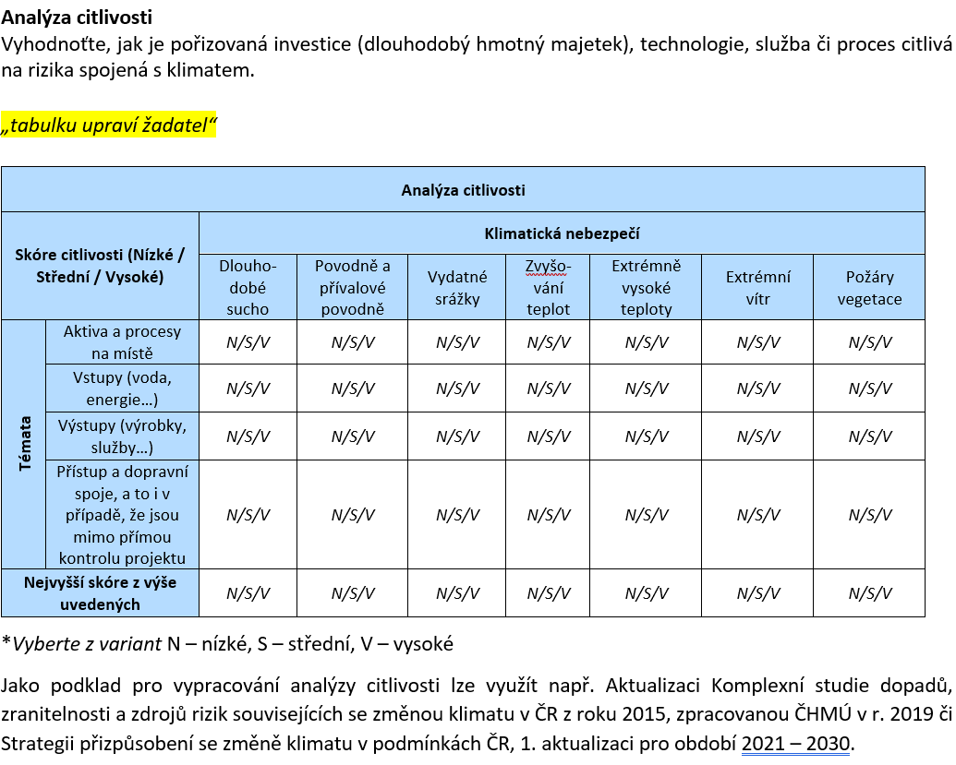

V tomto řádku uveďte nejvyšší skóre, které bylo vyhodnoceno výše u daného klimatického nebezpečí;

U klimatického nebezpečí, kde byla vyhodnocena pouze nízká citlivost, nemusí být pole v tomto řádku vyplněno

V jednotlivých polích tabulky uveďte, jak je daná oblast výroby citlivá na uvedené klimatické nebezpečí

Zajištění dopravy vstupů pro výrobu, zaměstnanců, distribuce výrobků

Samotný produkt, služba

Dodávky vody a energií pro provoz technologie

Provoz pořizované technologie

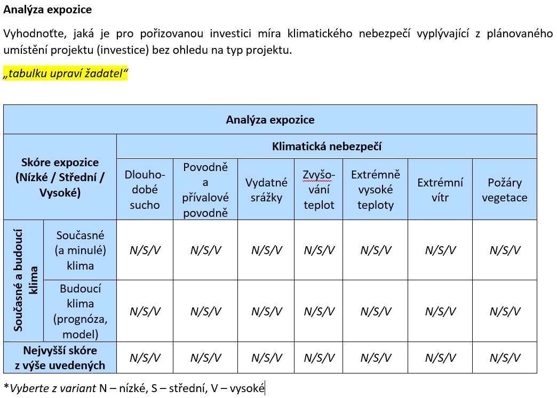

V jednotlivých polích tohoto řádku uveďte, do jaké míry ovlivňují danou technologii budoucí projevy uvedených klimatických nebezpečí, **řiďte se dlouhodobými trendy vycházejícími z dostupných datových zdrojů – viz dále**

V jednotlivých polích tohoto řádku uveďte, do jaké míry ovlivňují danou technologii současné projevy uvedených klimatických nebezpečí, **řiďte se níže uvedenými doporučeními v textu**

Zde je myšleno umístění technologie (budovy, kde je technologie umístěná) v katastrálním území

V tomto řádku uveďte nejvyšší skóre, které bylo vyhodnoceno výše u daného klimatického nebezpečí;

U klimatického nebezpečí, kde byla vyhodnocena pouze nízká citlivost, nemusí být pole v tomto řádku vyplněno

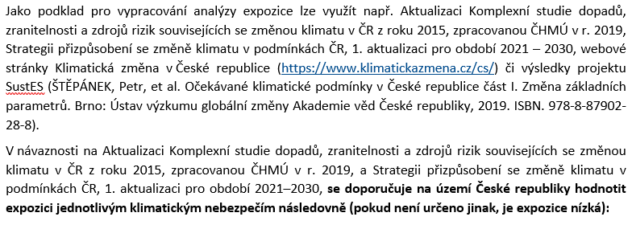

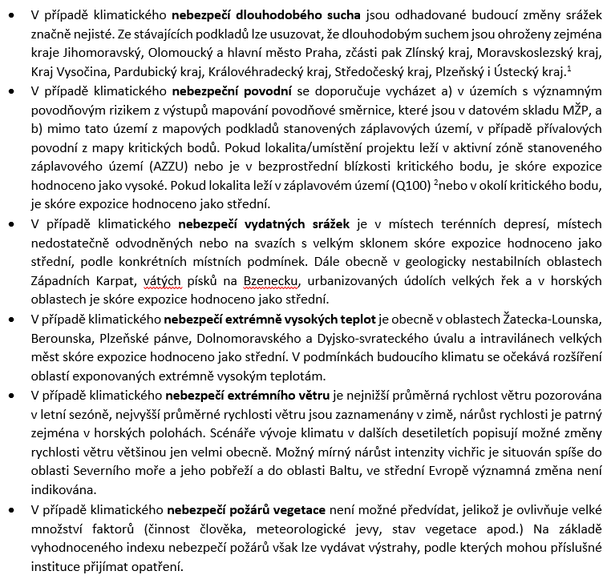

**Další doporučené zdroje klimatických dat:**

<https://www.climateproofing.cz/>

Informace o záplavových územích: <https://www.dppcr.cz/html_pub/index.html?a_titulni_list.htm>

Informace o územích ohrožených suchem:

<https://suchovkrajine.cz/nastroje/vodni-audit/>

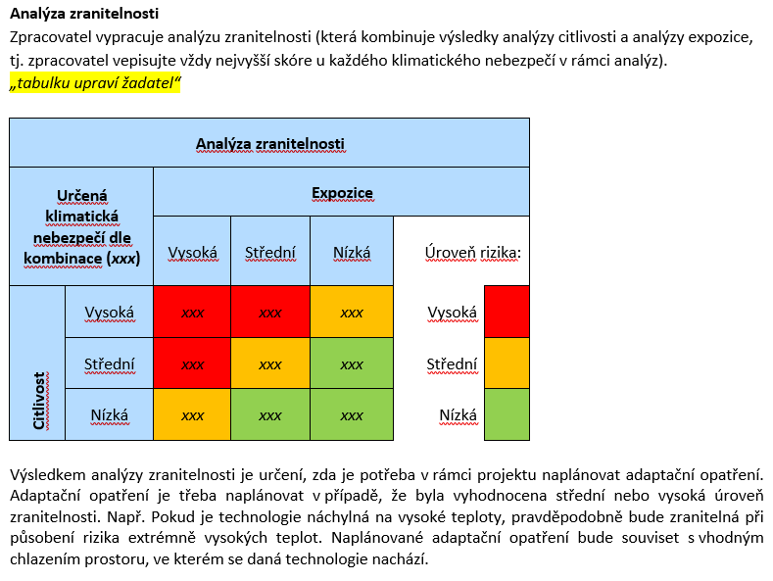

Zde uveďte klimatické nebezpečí, u kterého se v rámci vyhodnocení citlivosti či expozice objevilo **střední či vysoké skóre; pro klimatická nebezpečí, kde byla vyhodnocena pouze nízká citlivost i expozice, se tabulka nevyplňuje**

**Počet vyplněných tabulek je tedy shodný s počtem klimatických nebezpečí, u kterých byla identifikováno střední či vysoké skóre citlivosti či expozice**

Označte zjištěnou úroveň rizika

V tabulce označte křížkem průsečík výsledku hodnocení citlivosti a expozice (viz předešlé 2 tabulky), barevná pole určují úroveň rizika

**Příklad vyplněného formuláře**

***Smysl posouzení adaptace:***

*Prověřit, jak klimatická nebezpečí mohou ovlivnit pořizovanou technologii, v případě, že jsou nebezpečí identifikována, mají být do návrhu projektu zapracována vhodná opatření, která budou identifikované riziko zmenšovat, případně vylučovat.*

*Žadatel posuzuje se svojí znalostí typu technologie a situace v místě.*

*Příklad:*

* *výroba inovovaného produktu – nové brzdové destičky pro osobní automobily*

*Technologie:*

* *stroje – vyřezávání, natavování, lisování, montáž*
* *Umístění stroje: v budově*
* *Vstupy - elektřina, voda*

**Analýza citlivosti**

Vyhodnoťte, jak je pořizovaná investice (dlouhodobý hmotný majetek), technologie, služba či proces citlivá na rizika spojená s klimatem. *(bez ohledu na to, kde je umístěna)*

*„tabulku upraví žadatel“*

|  |  |  |  |  |  |  |  |  |
| --- | --- | --- | --- | --- | --- | --- | --- | --- |
| **Analýza citlivosti** | | | | | | | | |
| **Skóre citlivosti (Nízké / Střední / Vysoké)** | | **Klimatická nebezpečí** | | | | | | |
| Dlouho-dobé sucho | Povodně a přívalové povodně | Vydatné srážky | Zvyšo-vání teplot | Extrémně vysoké teploty | Extrémní vítr | Požáry vegetace |
| **Témata** | Aktiva a procesy na místě  (tzn. technologie, technologické postupy | *N/S/V*  *Je-li napojena na vodovod, nízké* | *N/S/V*  *Je-li mimo záplavovou zónu, nízké,*  *Je-li v záplavové zóně, střední* | *N/S/V*  *Je-li v budově, nízké* | *N/S/V*  *Je-li v budově, nízké* | *N/S/V*  *Potřebuje-li technologie chlazení, je předpoklad vyššího nároku na chlazení, tedy střední* | *N/S/V*  *Je-li v budově, nízké* | *N/S/V*  *Nízké, jsou-li nastavena protipožární opatření* |
| Vstupy (voda, energie…) | *N/S/V*  *Elektřina i voda – je-li napojeno na veřejný rozvod, nízké* | *N/S/V*  *Je-li mimo záplavovou zónu, nízké, jsou-li protipovodňová opatření v místě, nízké* | *N/S/V*  *nízké* | *N/S/V*  *nízké* | *N/S/V*  *Elektřina i voda – je-li napojeno na veřejný rozvod, nízké* | *N/S/V*  *Je-li v budově, nízké* | *N/S/V*  *nízké* |
| Výstupy (výrobky, služby…) | *N/S/V*  *Vyjádření, jaká je citlivost brzdových destiček na uvedený klimatický jev* | *N/S/V* | *N/S/V* | *N/S/V* | *N/S/V* | *N/S/V* | *N/S/V* |
| Přístup a dopravní spoje, a to i v případě, že jsou mimo přímou kontrolu projektu | *N/S/V*  *nízké* | *N/S/V*  *Je-li mimo záplavovou zónu, nízké, jsou-li protipovodňová opatření v místě, nízké* | *N/S/V*  *nízké* | *N/S/V*  *nízké* | *N/S/V*  *nízké* | *N/S/V*  *nízké* | *N/S/V*  *nízké* |
| **Nejvyšší skóre z výše uvedených** | | *N/S/V* | *N/S/V*  *Střední (v záplavové zóně)* | *N/S/V* | *N/S/V* | *N/S/V* | *N/S/V* | *N/S/V* |

\**Vyberte z variant* N – nízké, S – střední, V – vysoké

Jako podklad pro vypracování analýzy citlivosti lze využít např. Aktualizaci Komplexní studie dopadů, zranitelnosti a zdrojů rizik souvisejících se změnou klimatu v ČR z roku 2015, zpracovanou ČHMÚ v r. 2019 či Strategii přizpůsobení se změně klimatu v podmínkách ČR, 1. aktualizaci pro období 2021 – 2030.

**Analýza expozice**

Vyhodnoťte, jaká je pro pořizovanou investici míra klimatického nebezpečí **vyplývající z plánovaného umístění projektu (investice) bez ohledu na typ projektu.**  *(Umístění v katastrálním území)*

Umístění technologie - příklad: Modřišice u Turnova, záplavová zóna Q100, mimo aktivní zónu Q100

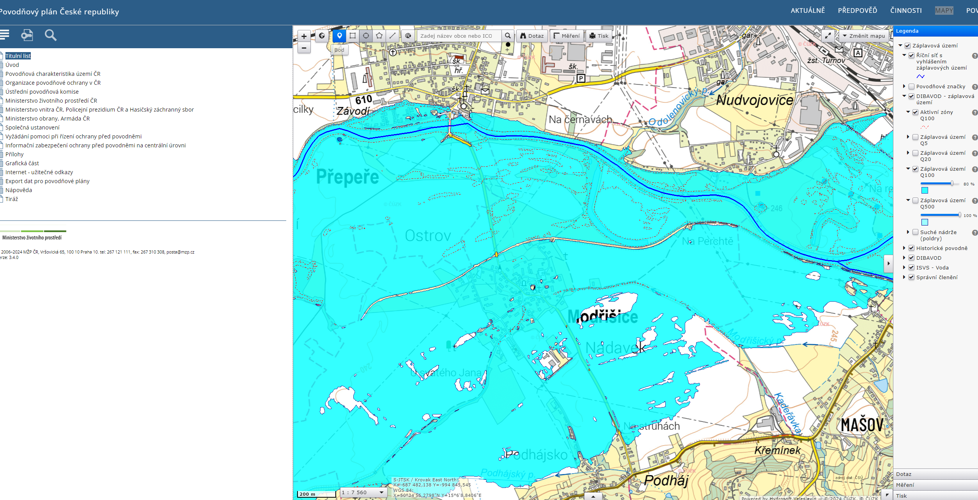

<https://www.dppcr.cz/html_pub/index.html?a_titulni_list.htm>

*„tabulku upraví žadatel“*

|  |  |  |  |  |  |  |  |  |
| --- | --- | --- | --- | --- | --- | --- | --- | --- |
| **Analýza expozice** | | | | | | | | |
| **Skóre expozice (Nízké / Střední / Vysoké)** | | **Klimatická nebezpečí** | | | | | | |
| Dlouho-dobé sucho | Povodně a přívalové povodně | Vydatné srážky | Zvyšo-vání teplot | Extrémně vysoké teploty | Extrémní vítr | Požáry vegetace |
| **Současné a budoucí klima** | Současné (a minulé) klima | *N/S/V*  *nízké* | *N/S/V*  *střední* | *N/S/V*  *nízké* | *N/S/V*  *nízké* | *N/S/V*  *nízké* | *N/S/V*  *nízké* | *N/S/V*  *nízké* |
| Budoucí klima (prognóza, model) | *N/S/V*  *nízké* | *N/S/V*  *střední* | *N/S/V*  *nízké* | *N/S/V*  *nízké* | *N/S/V*  *nízké* | *N/S/V*  *nízké* | *N/S/V*  *nízké* |
| **Nejvyšší skóre z výše uvedených** | | *N/S/V* | *N/S/V*  *střední* | *N/S/V* | *N/S/V* | *N/S/V* | *N/S/V* | *N/S/V* |

\**Vyberte z variant* N – nízké, S – střední, V – vysoké

Jako podklad pro vypracování analýzy expozice lze využít např. Aktualizaci Komplexní studie dopadů, zranitelnosti a zdrojů rizik souvisejících se změnou klimatu v ČR z roku 2015, zpracovanou ČHMÚ v r. 2019, Strategii přizpůsobení se změně klimatu v podmínkách ČR, 1. aktualizaci pro období 2021 – 2030, webové stránky Klimatická změna v České republice (<https://www.klimatickazmena.cz/cs/>) či výsledky projektu SustES (ŠTĚPÁNEK, Petr, et al. Očekávané klimatické podmínky v České republice část I. Změna základních parametrů. Brno: Ústav výzkumu globální změny Akademie věd České republiky, 2019. ISBN. 978-8-87902-28-8).

V návaznosti na Aktualizaci Komplexní studie dopadů, zranitelnosti a zdrojů rizik souvisejících se změnou klimatu v ČR z roku 2015, zpracovanou ČHMÚ v r. 2019, a Strategii přizpůsobení se změně klimatu v podmínkách ČR, 1. aktualizaci pro období 2021–2030, **se doporučuje na území České republiky hodnotit expozici jednotlivým klimatickým nebezpečím následovně (pokud není určeno jinak, je expozice nízká):**

* V případě klimatického **nebezpečí dlouhodobého sucha** jsou odhadované budoucí změny srážek značně nejisté. Ze stávajících podkladů lze usuzovat, že dlouhodobým suchem jsou ohroženy zejména kraje Jihomoravský, Olomoucký a hlavní město Praha, zčásti pak Zlínský kraj, Moravskoslezský kraj, Kraj Vysočina, Pardubický kraj, Královéhradecký kraj, Středočeský kraj, Plzeňský i Ústecký kraj.[11]
* V případě klimatického **nebezpeční povodní** se doporučuje vycházet a) v územích s významným povodňovým rizikem z výstupů mapování povodňové směrnice, které jsou v datovém skladu MŽP, a b) mimo tato území z mapových podkladů stanovených záplavových území, v případě přívalových povodní z mapy kritických bodů. Pokud lokalita/umístění projektu leží v aktivní zóně stanoveného záplavového území (AZZU) nebo je v bezprostřední blízkosti kritického bodu, je skóre expozice hodnoceno jako vysoké. Pokud lokalita leží v záplavovém území (Q100) [12]nebo v okolí kritického bodu, je skóre expozice hodnoceno jako střední.
* V případě klimatického **nebezpečí vydatných srážek** je v místech terénních depresí, místech nedostatečně odvodněných nebo na svazích s velkým sklonem skóre expozice hodnoceno jako střední, podle konkrétních místních podmínek. Dále obecně v geologicky nestabilních oblastech Západních Karpat, vátých písků na Bzenecku, urbanizovaných údolích velkých řek a v horských oblastech je skóre expozice hodnoceno jako střední.
* V případě klimatického **nebezpečí** **extrémně vysokých teplot** je obecně v oblastech Žatecka-Lounska, Berounska, Plzeňské pánve, Dolnomoravského a Dyjsko-svrateckého úvalu a intravilánech velkých měst skóre expozice hodnoceno jako střední. V podmínkách budoucího klimatu se očekává rozšíření oblastí exponovaných extrémně vysokým teplotám.
* V případě klimatického **nebezpečí extrémního větru** je nejnižší průměrná rychlost větru pozorována v letní sezóně, nejvyšší průměrné rychlosti větru jsou zaznamenány v zimě, nárůst rychlosti je patrný zejména v horských polohách. Scénáře vývoje klimatu v dalších desetiletích popisují možné změny rychlosti větru většinou jen velmi obecně. Možný mírný nárůst intenzity vichřic je situován spíše do oblasti Severního moře a jeho pobřeží a do oblasti Baltu, ve střední Evropě významná změna není indikována.
* V případě klimatického **nebezpečí požárů vegetace** není možné předvídat, jelikož je ovlivňuje velké množství faktorů (činnost člověka, meteorologické jevy, stav vegetace apod.) Na základě vyhodnoceného indexu nebezpečí požárů však lze vydávat výstrahy, podle kterých mohou příslušné instituce přijímat opatření.

**Analýza zranitelnosti**

Zpracovatel vypracuje analýzu zranitelnosti (která kombinuje výsledky analýzy citlivosti a analýzy expozice, tj. zpracovatel vepisujte vždy nejvyšší skóre u každého klimatického nebezpečí v rámci analýz).

*„tabulku upraví žadatel“*

*Analýza zranitelnosti bude uvedena pro ta klimatická rizika, kde bude v analýze citlivosti či expozice uvedeno střední riziko.*

*Byla identifikována 2 klimatická rizika: povodně, extrémně vysoké teploty.*

*Uvedeme tedy 2 tabulky, kde vyznačíme průsečík hodnocení.*

*Pro ta rizika, kde se výsledný průsečík nachází v zelené oblasti, není potřeba zapracovat žádné opatření,*

*Pro ta rizika, kde bude průsečík v oranžové či červené oblasti, je třeba navrhnout a zapracovat opatření ke zmírnění či odstranění rizika.*

|  |  |  |  |  |  |  |  |
| --- | --- | --- | --- | --- | --- | --- | --- |
| **Analýza zranitelnosti** | | | | | | | |
| **Určená klimatická nebezpečí dle kombinace (povodně)** | | **Expozice** | | | | | |
| Vysoká | Střední | Nízká |  | Úroveň rizika: | |
| **Citlivost** | Vysoká |  |  |  | Vysoká | |  |
| Střední |  | *x* |  | Střední | | x |
| Nízká |  |  |  |  | |  |

|  |  |  |  |  |  |  |  |
| --- | --- | --- | --- | --- | --- | --- | --- |
| **Analýza zranitelnosti** | | | | | | | |
| **Určená klimatická nebezpečí dle kombinace (extrémně vysoké teploty)** | | **Expozice** | | | | | |
| Vysoká | Střední | Nízká |  | Úroveň rizika: | |
| **Citlivost** | Vysoká |  |  |  | Vysoká | |  |
| Střední |  |  | *x* | Střední | |  |
| Nízká |  |  |  | Nízká | | x |

Výsledkem analýzy zranitelnosti je určení, zda je potřeba v rámci projektu naplánovat adaptační opatření. **Adaptační opatření je třeba naplánovat v případě, že byla vyhodnocena střední nebo vysoká úroveň zranitelnosti.** Např. Pokud je technologie náchylná na vysoké teploty, pravděpodobně bude zranitelná při působení rizika extrémně vysokých teplot. Naplánované adaptační opatření bude souviset s vhodným chlazením prostoru, ve kterém se daná technologie nachází.

***Jako výstup hodnocení adaptace bude popis opatření k omezení povodňových rizik***

*Například:*

*v místě – výstražný systém, suché poldry,*

*adaptační opatření realizovatelná žadatelem - terénní úpravy zvyšující ochranu před vodou, umístění např. serverů relevantních k dané technologii nad hladinu povodně, apod.*

1. Podle Nařízení Evropského parlamentu a Rady (EU) 2021/1060 o společných ustanoveních pro Evropský fond pro regionální rozvoj, Evropský sociální fond plus, Fond soudržnosti, Fond pro spravedlivou transformaci a Evropský námořní, rybářský a akvakulturní fond (dále „Obecné nařízení“) jsou cíle fondů naplňovány v souladu s cílem podpory udržitelného rozvoje podle ustanovení článku 11 Smlouvy o fungování EU s přihlédnutím k cílům OSN pro udržitelný rozvoj, Pařížské dohodě a zásadě „významně nepoškozovat“
2. dle čl. 73 odst. 2 písm. j) Nařízení (EU) 2021/1060 má být infrastruktura s očekávanou životnosti delší jak 5 let posouzena z hlediska klimatického dopadu.
3. Kritéria DNSH se vztahují k environmentálním cílům ve smyslu čl. 17 Nařízení Evropského parlamentu a Rady (EU) 2020/852 („Nařízení o taxonomii“); <https://eur-lex.europa.eu/legal-content/CS/TXT/PDF/?uri=CELEX:32020R0852&from=IT>
4. K dispozici na webových stránkách ŘO OP TAK, v sekci Metodika <https://www.optak.cz/metodika/a-7/>, kapitole 15 Zařízení, která jsou spojená se spotřebou energie, na která se vztahuje legislativa pro označování energetickými štítky – název souboru “Příloha RoPD Energetické štítky významně zastoupené”.
5. <https://mzp.gov.cz/cz/poh_cr_prislusne_dokumenty>
6. Lokality zařazené v SEKM v kategoriích P1, P2, N1, N2 nepředstavují významné riziko kontaminace.
7. v případě, že žadatel zjistí evidenci kontaminované lokality, je nutno řešit s**Ministerstvem životního prostředí, Odborem environmentálních rizik a ekologických škod, oddělením sanací (dále OEREŠ). OEREŠ poskytne odbornou konzultaci k postupu a finančním zdrojům pro řešení kontaminované lokality.** 
8. viz Technické pokyny k prověřování infrastruktury z hlediska klimatického dopadu v období 2021-2027 (2021/C 373/01), kap. 3.2.2.3 – 3.2.2.5 - https://eur-lex.europa.eu/legal-content/CS/TXT/PDF/?uri=CELEX:52021XC0916(03)
9. Informace o územích ohrožených suchem: <https://suchovkrajine.cz/nastroje/vodni-audit/>
10. Informace o záplavových územích - <https://www.dppcr.cz/html_pub/index.html?a_titulni_list.htm>
11. Informace o územích ohrožených suchem: <https://suchovkrajine.cz/nastroje/vodni-audit/>
12. Informace o záplavových územích - <https://www.dppcr.cz/html_pub/index.html?a_titulni_list.htm>